SKRIPSI

HALAMAN SAMPUL
UJI SITOTOKSISITAS EKSTRAK ETANOL HERBA
BANDOTAN (Ageratum conyzoides L.) DENGAN
METODE Brine Shrimp Lethality Test (BSLT)

OLEH:
FARIDA SARI
NPM. 212114123

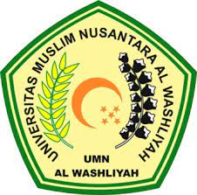

PROGRAM STUDI SARJANA FARMASI
FAKULTAS FARMASI
UNIVERSITAS MUSLIM NUSANTARA AL-WASHLIYAH
MEDAN
2023

HALAMAN PERSYARATAN SKRIPSI
UJI SITOTOKSISITAS EKSTRAK ETANOL HERBA BANDOTAN (Ageratum conyzoides L.) DENGAN
METODE Brine Shrimp Lethality Test (BSLT)

SKRIPSI

Diajukan untuk melengkapi dan memenuhi syarat-syarat untuk memperoleh Gelar
Sarjana Farmasi pada Program Studi Sarjana Farmasi Fakultas Farmasi
Universitas Muslim Nusantara Al-Washliyah

OLEH:
FARIDA SARI
NPM. 212114123

PROGRAM STUDI SARJANA FARMASI
FAKULTAS FARMASI
UNIVERSITAS MUSLIM NUSANTARA AL-WASHLIYAH
MEDAN
2023

